刊行45周年記念 ノンタン絵本の世界展
「もっと！ノンタン みんなだいすき！」

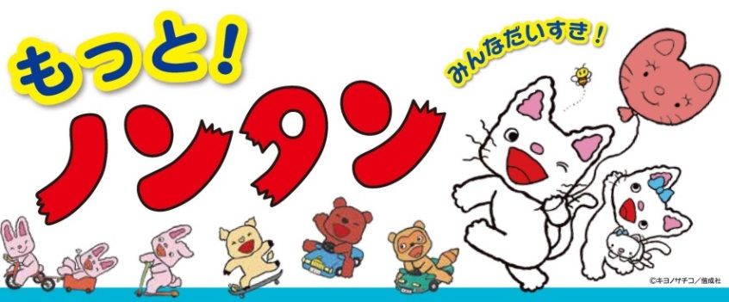

©キヨノサチコ／偕成社
『ノンタンぶらんこにのせて』の刊行から４５周年をむかえる「ノンタン」絵本。おばあちゃん、おかあさんと世代を超えて愛されつづけている「ノンタン」。「ノンタン」シリーズの絵本原画や作者ゆかりのもの、絵本のラフなどを展示。またフォトスポットコーナー、ぬりえ＆おりがみコーナー、ノンタン絵本と展覧会限定品を含むグッズの販売があります。ぜひご家族そろってお出かけ下さい。
- 開催日時 4月25日（土）～5月10日（日）10：00～17：00（最終入場16：30）
- 会場 静岡市清水文化会館マリナート 1階ギャラリー
- 斡旋価格 一 般 ４００円 （前売７００円）
中高大生 ３００円 （前売５００円）
小学生以下 無料 （前売２００円）
- 年齢制限 ２歳以下無料。小学生以下のみでの単独入場はご遠慮ください。
- 斡旋枚数 ２０枚
- 応募 往復はがき１枚につき５名まで（会員及び会員家族に限ります）
- 必ず会員名でお振込みください。
- 応募多数の場合は、抽選にて決定します。
- お申込はがきは１人１枚に限ります。複数枚の場合、２枚目以上は無効となります。
- 抽選結果は３月末までに返信いたします。
- 申込方法 3月19日（木）必着
- 申込締切後のキャンセルは受け付けません。
- 問合せ･申込先 〒420－8670 静岡市葵区駿府町１－７０
静岡県社会福祉協議会ソウェルクラブ静岡
「ノンタン」係
ＴＥＬ：０５４－２５４－５２３１（担当：望月）

《往復はがき記入例》
(往 信 面)
４２０－８６７０  静岡市葵区駿府町１－７０  静岡県社会福祉協議会  ソウェルクラブ静岡  「ノンタン」係 | 何も記入しないでください
(返 信 面)
□□□-□□□□  申込者住所・氏名 様 | - 申込人数（会員も含む）  - チケット種類  （一般or中高or小学生以下）  - 会員氏名  - 会員番号（220の後の10ケタ）  - 住所（郵便番号も）  - 電話番号  - 勤務先（法人・施設名）  - 同伴者氏名  ※続柄・会員の場合は  会員番号を記入
    - 記入事項に不備がある場合は、選外になることがありますので、ご注意ください。
    - 申込は、必ず往復ハガキを使用してください。
    - 会員家族とは
- 同居家族
- 別居の 親・子・兄弟・祖父母・孫 を指します。

